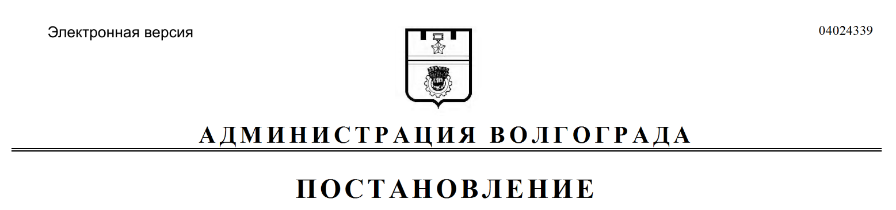
от 01.04.2021 № 305

О мерах по реализации Указа Президента Российской Федерации от 10 декабря 2020 г. № 778 «О мерах по реализации отдельных положений Федерального закона «О цифровых финансовых активах, цифровой валюте и о внесении изменений
в отдельные законодательные акты Российской Федерации»

В целях реализации Указа Президента Российской Федерации от 10 декабря 2020 г. № 778 «О мерах по реализации отдельных положений Федерального закона «О цифровых финансовых активах, цифровой валюте и
о внесении изменений в отдельные законодательные акты Российской Федерации» администрация Волгограда
ПОСТАНОВЛЯЕТ:
1. Установить, что с даты вступления в силу настоящего постановления по 30 июня 2021 г. включительно граждане, претендующие на замещение должностей муниципальной службы в администрации Волгограда и ее отраслевых (функциональных) и территориальных структурных подразделениях, граждане, поступающие на работу на должности руководителей муниципальных учреждений Волгограда, а также муниципальные служащие администрации Волгограда и ее отраслевых (функциональных) и территориальных структурных подразделений, замещающие должности муниципальной службы, не предусмотренные Перечнем должностей муниципальной службы в администрации Волгограда, ее отраслевых (функциональных) и территориальных структурных подразделениях, при назначении на которые граждане и при замещении которых муниципальные служащие обязаны представлять сведения о своих доходах, расходах, об имуществе и обязательствах имущественного характера, а также сведения о доходах, расходах, об имуществе и обязательствах имущественного характера своих супруги (супруга) и несовершеннолетних детей, утвержденным постановлением администрации Волгограда от 15 февраля 2019 г. № 171 «Об утверждении Перечня должностей муниципальной службы в администрации Волгограда, ее отраслевых (функциональных) и территориальных структурных подразделениях, при назначении на которые граждане и при замещении которых муниципальные служащие обязаны представлять сведения о своих доходах, расходах, об имуществе и обязательствах имущественного характера, а также сведения о доходах, расходах, об имуществе и обязательствах имущественного характера своих супруги (супруга) и несовершеннолетних детей» (далее – Перечень должностей), и претендующие на замещение должностей муниципальной службы, предусмотренных Перечнем должностей, вместе со сведениями, представляемыми по форме справки о доходах, расходах, об имуществе и обязательствах имущественного характера, утвержденной Указом Президента Российской Федерации от 23 июня 2014 г. № 460 «Об утверждении формы справки о доходах, расходах, об имуществе и обязательствах имущественного характера и внесении изменений в некоторые акты Президента Российской Федерации», представляют уведомление о принадлежащих им, их супругам и несовершеннолетним детям цифровых финансовых активах, цифровых правах, включающих одновременно цифровые финансовые активы и иные цифровые права, утилитарных цифровых правах и цифровой валюте (при их наличии) (далее – уведомление) по форме согласно приложению к настоящему постановлению.
2. Уведомление представляется по состоянию на 01-е число месяца, предшествующего месяцу подачи документов для замещения соответствующей должности.
3. Лица, назначенные на должности, указанные в пункте 1 настоящего постановления, в период с 01 января 2021 г. до даты вступления в силу настоящего постановления, представляют уведомление до 30 июня 2021 г. включительно.
4. Настоящее постановление вступает в силу со дня его официального опубликования.

Глава Волгограда В.В.Лихачев

Приложение
к постановлению
администрации Волгограда
от 01.04.2021 № 305

Форма

УВЕДОМЛЕНИЕ
о наличии цифровых финансовых активов, цифровых прав, включающих
одновременно цифровые финансовые активы и иные цифровые права,
утилитарных цифровых прав, цифровой валюты

Я, ____________________________________________________________,
(фамилия, имя, отчество)
уведомляю о наличии у меня, моей супруги (моего супруга), несовершеннолетнего ребенка (нужное подчеркнуть) следующего имущества:
1. Цифровые финансовые активы, цифровые права, включающие одновременно цифровые финансовые активы и иные цифровые права:

№  п/п | Наименование цифрового  финансового  актива или  цифрового права¹ | Дата  приобретения | Общее  количество | Сведения об операторе  информационной системы,  в которой осуществляется выпуск цифровых финансовых активов²
1 | 2 | 3 | 4 | 5
1.
2.
___________________
¹ Указываются наименования цифрового финансового актива (если его нельзя определить, указываются вид и объем прав, удостоверяемых выпускаемым цифровым финансовым активом) и (или) цифрового права, включающего одновременно цифровые финансовые активы и иные цифровые права (если его нельзя определить, указываются вид и объем прав, удостоверяемых цифровыми финансовыми активами и иными цифровыми правами
с указанием видов иных цифровых прав).
² Указываются наименование оператора информационной системы, в которой осуществляется выпуск цифровых финансовых активов, страна его регистрации и его регистрационный номер в соответствии с применимым правом (в отношении российского юридического лица указываются идентификационный номер налогоплательщика и основной государственный регистрационный номер).

2. Утилитарные цифровые права:

№ п/п | Уникальное условное  обозначение¹ | Дата  приобретения | Объем  инвестиций (руб.) | Сведения об операторе  инвестиционной платформы²
1 | 2 | 3 | 4 | 5
Продолжение приложения
1 | 2 | 3 | 4 | 5
1.
2.
___________________
¹ Указывается уникальное условное обозначение, идентифицирующее утилитарное цифровое право.
² Указываются наименование оператора инвестиционной платформы, его идентификационный номер налогоплательщика и основной государственный регистрационный номер.

3. Цифровая валюта:

№  п/п | Наименование  цифровой валюты | Дата приобретения | Общее количество
1 | 2 | 3 | 4
1.
2.

по состоянию на «____» ____________ 20 ___ г.

______________________________ ____________________________
(фамилия и инициалы) (подпись и дата)

